Een 'nozem' in Breda

Volvo - ZABO 'City Coach' / BBA 549
De eerste stadsbussen van na de oorlog waren eind jaren vijftig aan vervanging toe, ook de Ford-busjes in Noord-Brabant. Die vervanging kwam met een grote serie van 58 stadsbussen, de 'City Coach' of 'nozem'.

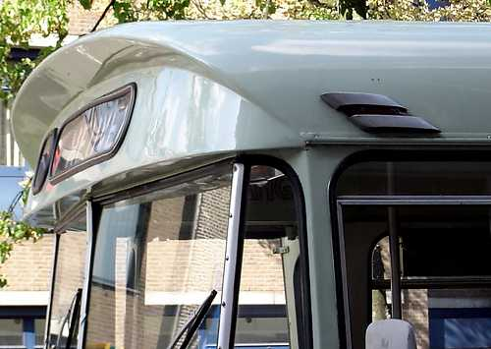

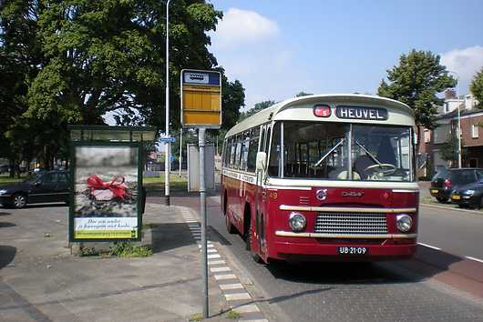

Museumbus BBA 549 -
De museale City Coach bij z'n historische eindpunt op het Heuvelplein in Breda.
Foto: Erik Kanters

Klein en wendbaar
De City Coach was een kleine wendbare bus met een grote capaciteit. Met gebruikmaking van een motor en andere componenten van het merk Volvo bouwde de ZABO, een carrosseriebedrijf uit Ridderkerk en 'hofleverancier' van de BBA, een modern ogende en, ondanks de rondingen, strak gelijnde bus met een zelfdragende carrosserie. Door de overstekende 'kuif' boven de voorruit kregen ze in de volksmond de bijnaam 'nozem', een toepasselijke naam in die tijd.

Meer capaciteit
Het interieur van de bus deed nog wel wat ouderwets aan, met de motor voorin en een grote langsbank aan de rechterzijde. Dit laatste was echter gedaan om meer staanplaatsen en dus meer vervoerscapaciteit te creëren.
Een belangrijke innovatie was de automatische versnellingsbak, die met simpele drukknoppen kon worden bediend. Hierdoor werd het bedieningsgemak voor de chauffeur aanzienlijk vergroot.

Nieuwe woonwijken
De City Coach werd in de jaren 1960 ingezet op veel lijnen naar de nieuwe woonwijken, die in hoog tempo uit de grond werden gestampt. Deze bus roept dan ook voor velen associaties op met de stijgende welvaart en modernisering van die tijd.
De City Coach was in Breda, Tilburg en 's-Hertogenbosch in de jaren 1960 dè bus die het straaabeeld bepaalde, maar in de loop van de jaren 1970 werden ze op hun beurt door nieuwe stadsbussen vervangen.

Meer informatie
Ga naar deze bus in het Nationaal Register Mobiel Erfgoed

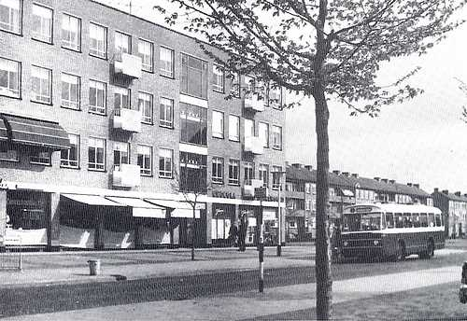

Naar nieuwe wijken -
De City Coach werd in de jaren zestig ingezet op veel lijnen naar de nieuwbouwijken, die in hoog tempo uit de grond werden gestampt om de woningnood te bestrijden. Op de foto lijn 4 op het Dr. Struyckenplein in het Heuvelkwartier.

